Zespół redakcyjny:
1. Alicja Ambrażewicz 3a
2. Bianka Balcerek 3a
3. Stanisław Bogusz 3a
4. Zuzanna Kuśmierowska 3a
5. Maja Stefańczuk 3a
6. Aleksandra Skiba 4c
7. Karolina Szczudło 4c
8. Sonia Hunin 4e
9. Aleksandra Rosińska 4e
10. Maja Skierczyńska 4e
11. Paulina Moczulak 2a
12. Julia Pełszyk 2a
13. Lena Szadkowska 2a
14. Julia Wituszyńska 2a
Opiekunowie:
p. M. Bednarz
p. A. Drabik
p. A. Białek

Opiekunowie:
p. M. Bednarz
p. P. Jaworska

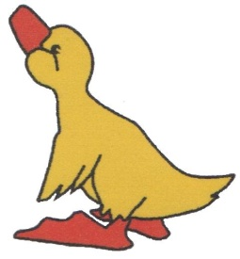

Kwiecień
2019r. NR 256

Witamy Czytelników kwietniowego
Mardziaka!
W naszym numerze nie zabraknie
artykułów związanych z Wielkanocą,
a z tej okazji zapraszamy do rozwiązania
dużej krzyżówki konkursowej.
Zachęcimy Was również do dbania
o naszą planetę Ziemię. W ramach kącika o Warszawie przybliżymy Wam Pałac w Wilanowie. Przypominamy również wrażenia z ważnego wydarzenia w szkole, czyli Teatru Nauczyciela i przedstawienia "Czerwony Kapturek". W gazetce również nowe i ciekawe krzyżówki.
Z przyczyn od nas niezależnych nie wyłoniliśmy zwycięzcy w konkursie krzyżówkowym z marca.
Wielkanoc to najstarsze i najważniejsze święto obchodzone przez chrześcijan na całym świecie. Data tego święta jest ruchoma, obchodzi się je w niedzielę po pierwszej wiosennej pełni księżyca. Wielka Niedziela ( bo tak inaczej nazywa się Wielkanoc) upamiętnia zmartwychwstanie Pana Jezusa. Następuje po czterdziestodniowym Wielkim Poście, w czasie którego wierni przygotowują się do świętowania.
Ostatni tydzień to Wielki Tydzień, a najważniejsze dni to: Wielki Czwartek, Wielki Piątek i Wielka Sobota. Wielki Czwartek upamiętnia ostatnią wieczerzę Jezusa z Jego uczniami
i ustanowienie mszy świętej. Wielki Piątek to dzień śmierci Jezusa. W Wielką Sobotę idziemy do kościoła, aby poświęcić pokarmy na wielkanocny stół. Wielka Niedziela rozpoczyna się uroczystą mszą św. – Rezurekcją. Po powrocie do domów wszyscy zasiadają do uroczystego śniadania, na którym nie może zabraknąć święconego jajka, którym dzielimy się z rodziną.
Moim ulubionym dniem jest Poniedziałek Wielkanocny inaczej Lany Poniedziałek lub Śmigus Dyngus, kiedy wszyscy oblewają się wodą na znak oczyszczenia z grzechów.
Wielkanoc to bardzo radosne i wiosenne święto.
Julia Pełszyk kl. II a

- Zakwitają na wiosnę
- Niezbędna do rozwoju wszystkich roślin
- Obecna pora roku
- Inna, potoczna nazwa mniszka lekarskiego
- Żółty kwiat podobny do żonkila
- Zdobione wielkanocne jajka
- Piękne kolorowe owady nad kwitnącą łąką
- Leśne zwierzę z rogami
1
2
3
4
5
6
7
8

Opracował: Staś Bogusz kl. III a

1. Ma długie uszy. Kuzyn królika.
2. Potocznie mówimy tak o zielonym drzewku
w lesie.
3. Kolor wiosennej trawy.
4. Żona taty to ……………..
5. Obecna pora roku.
6. Np. Wisła, Odra lub Bug.
7. Bohater bajek. Ma jeden róg.
8. Miesiąc po kwietniu.
9. Część mowy, która odpowiada na pytanie:
co robi?
10. Przyrząd, który mierzy czas.
11. Popularne wiosenne kwiaty.
12. Piękny kolorowy owad, który lata nad łąką.
13. Służy do pisania.
14. Zdrowe danie na śniadanie z płatków owsianych.
15. Czerwone, okrągłe warzywo.
16. Mąż babci.
17. Smaczny pokarm, który robią pszczoły.
Ala Kalinowska kl. 4e

1
2
3
4
5
6
7
8
9
10
11
12
13
14
15
16
17

Uporządkuj wyniki działań od najmniejszego
do największego i przypisz odpowiadające im litery,
a otrzymasz hasło.
2+3 = …….. K 20 -10 = …… R
17+3= ……. K 30 – 3 = ……. U
36 – 7 = …… S 10+7 = …….. O
40 – 10 = ……. Y
LICZBY
LITERY

Opracowała: Alicja Ambrażewicz kl. III a

Kwiecień plecień, bo przeplata, trochę zimy, trochę lata.
Ciepły kwiecień, mokry maj, będzie żytko jako gaj.
Pogody kwietniowe – słoty majowe.
Gdyby w kwietniu nie padało, to owoców będzie mało.
Choć i w kwietniu słonko grzeje, nieraz pole śnieg zawieje.
Jeśli w kwietniu pszczoły latają, to długie chłody się zapowiadają.
Kiedy w kwietniu grzmoty, szron już nie ma roboty.
Upały kwietniowe wróżą chłody majowe.
Przysłowia wybrała: Lena Szadkowska kl. II a
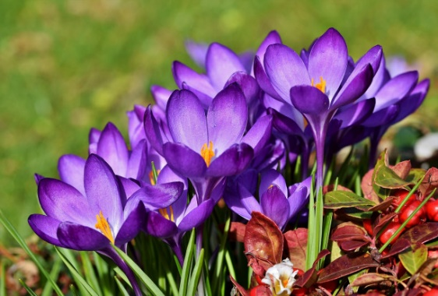
„Dzień Ziemi”
Czy wiesz kto jest Twoim przyjacielem?
Kto daje Tobie piękną zieleń?
Kto chłodem morza koi Ciebie czasem?
Kto cieszy Twe oczy zielonym lasem?
To nasz planeta – Ziemia kochana,
Dbajmy o nią od samego rana.
Segregujmy odpady, oszczędzajmy wodę,
Chrońmy lasy, bo tlen daje życie i urodę.
Dbajmy o przyrodę, nie śmiećmy
w plenerze,
A w „imieniny” Ziemi uśmiechajmy się szczerze
Wiersz autorstwa Redakcji Mardziak

Pałac w Wilanowie
W naszym cyklu prezentujemy Wam tym razem Pałac Królewski w Wilanowie.
Barokowy Pałac Królewski w Warszawie, w Wilanowie Królewskim wzniesiono w latach 1681-1696 dla króla Jana III Sobieskiego i Marii Kazimiery według projektu Augustyna Wincentego Locciego, skrzydła boczne dobudowano w latach 1723- 1729. Obecnie mieści się tu Muzeum Pałacu Króla Jana III Sobieskiego.
Architektura pałacu jest oryginalna – jest to efekt połączenia sztuki europejskiej ze staropolską tradycją budowy. Zachowany wystrój malarsko- rzeźbiarski elewacji i wnętrz pałacowych przedstawia sukcesy militarne króla.
Przejęty po ostatniej wojnie na własność państwa,
po gruntownych pracach konserwatorskich został udostępniony publiczności w 1962r..
Od 1995r. pałacem i zespołem pałacowo – parkowym zarządza Muzeum Pałacu Króla Jana III Sobieskiego w Wilanowie. Pałac wraz z otaczającym parkiem oraz zabudowaniami zachował niezmienioną formę architektoniczną, walory historyczne i artystyczne mimo zaborów, wojen
i okupacji.
Zachęcamy Was do zwiedzenia Muzeum W Wilanowie.
Opracowała: Bianka Balcerek kl. III a
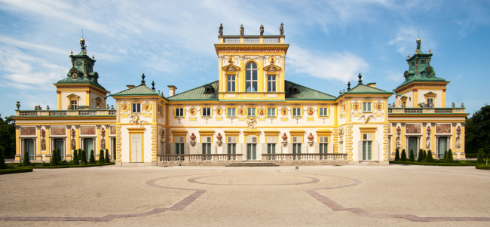
Dnia 21 marca w naszej szkole odbyło się przygotowane przez nauczycieli przedstawienie p.t. „Czerwony Kapturek”. Spektakl był zaplanowany dla kl. 0-3, jednak gościnnie pojawiły się dwie klasy czwarte (kl. 4c i 4e).
Nauczyciele świetnie wczuli się w role, a uwagę dodatkowo skupiały piękne dekoracje. Pani Wicedyrektor Joanna Wodzińska osobiście czytała rolę narratora w historii Czerwonego Kapturka, a nauczyciele odgrywali wyśmienicie wszystkie postacie.
Jednym słowem przedstawienie było cudowne
i wszystkim się podobało.
Maja Skierczyńska kl. 4e

Z nasze biblioteki szkolnej najbardziej lubię wypożyczać książki z serii „Biuro detektywistyczne Lassego i Mai”. Historie zapisane w książkach wymyślił szwedzki pisarz Martin Widmark, rysunki wykonała Helena Willis. Seria zawiera wiele ciekawych tytułów i dotyczy różnych tajemnic np. „Tajemnica diamentów”, „Tajemnica hotelu”, „Tajemnica cyrku”. Akcja książek dzieje się w małym, szwedzkim miasteczku. Główni bohaterowie to dwójka przyjaciół Lasse
i Maja. Pomagają oni miejscowej policji
w rozwiązywaniu zagadek. Historie są bardzo ciekawe, a zakończenie zaskakujące i nieprzewidywalne. Przeczytajcie chociaż jedną zagadkę i jej zakończenie. Zachęcam serdecznie.
Paulina Moczulak kl. II a
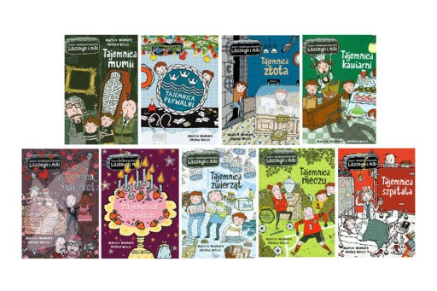

1. Święto, które niedawno obchodziliśmy.
2. Kolega soli w koszyczku wielkanocnym.
3. Ma ten sam kolor co cukier, ale smakuje zupełnie inaczej. Również umieszczamy ją
w koszyczku wielkanocnym.
4. Z żółtkiem w środku.
5. Kolor kurczaczka.
6. Ile dni trwa Wielki Post?
7. Członkowie rodziny, znajomych lub przyjaciół którzy przyjeżdżają do nas na Święta.
8. Wkładamy do niego rzeczy do poświęcenia.
9. Czekoladowy, z masła lub cukrowy. Symbol Pana Jezusa.
10. W tym dniu tygodnia zawsze obchodzimy Wielkanoc.
11. Święcimy ją w Niedzielę Palmową.
12. Inaczej Pascha, czyli to co uczynił Pan Jezus w Wielką Noc.
13. Symbol ciała Pana Jezusa. Również święcimy w koszyczku.
14. Wielkanocne, słodkie ciasto.
15. Pan ………… Chrystus.
16. Ozdobione na różne sposoby jajka
na Wielkanoc to ……….

Sonia Hunin kl. 4e
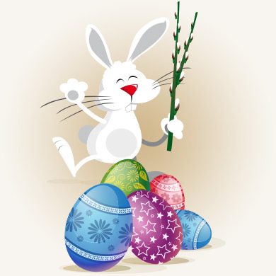
Kupon konkursowy
Rozwiązanie krzyżówki:……………………………………………………………………………………………………………………………
Imię i nazwisko: ......................................Klasa: .................
Kupony prosimy wrzucać do urny „Mardziaka” do 17.05.2019 r.

1
2
3
4
5
6
7
8
9
10
11
12
13
14
15
16

